**Мастер-класс "Изготовление цветов из талаша"**

*Педагог дополнительного образования Черненко Л.Г.*

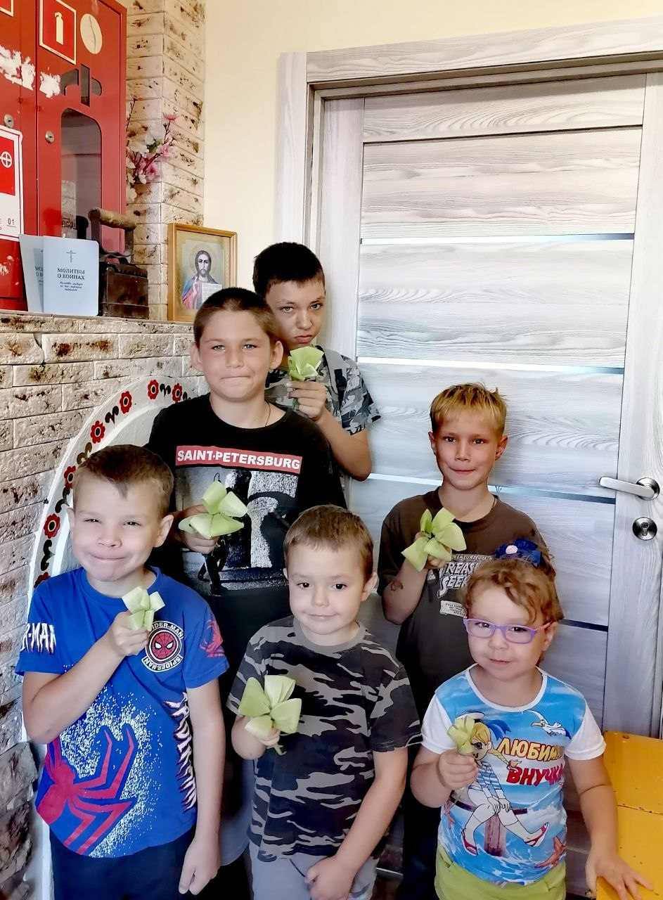

**Цели мастер-класса:** Знакомство с традиционным народным промыслом - плетением из природных материалов (талаша) и формирование практических навыков изготовления декоративных цветов.

**Задачи мастер-класса:**

***Обучающие задачи***

Познакомить с историей и культурными традициями использования талаша в декоративно-прикладном творчестве.

Обучить основным техникам работы с талашом: подготовке материала, скручиванию, формированию лепестков и соцветий.

**Развивающие задачи**

Развивать творческие способности, художественный вкус и пространственное мышление.

Совершенствовать мелкую моторику рук и координацию движений.

Формировать навыки планирования работы и последовательного выполнения задуманного.

**Воспитательные задачи**

Воспитывать интерес к народным традициям и культурному наследию.

Прививать трудолюбие, аккуратность и терпение в работе.

Формировать экологическое сознание через использование природных материалов.

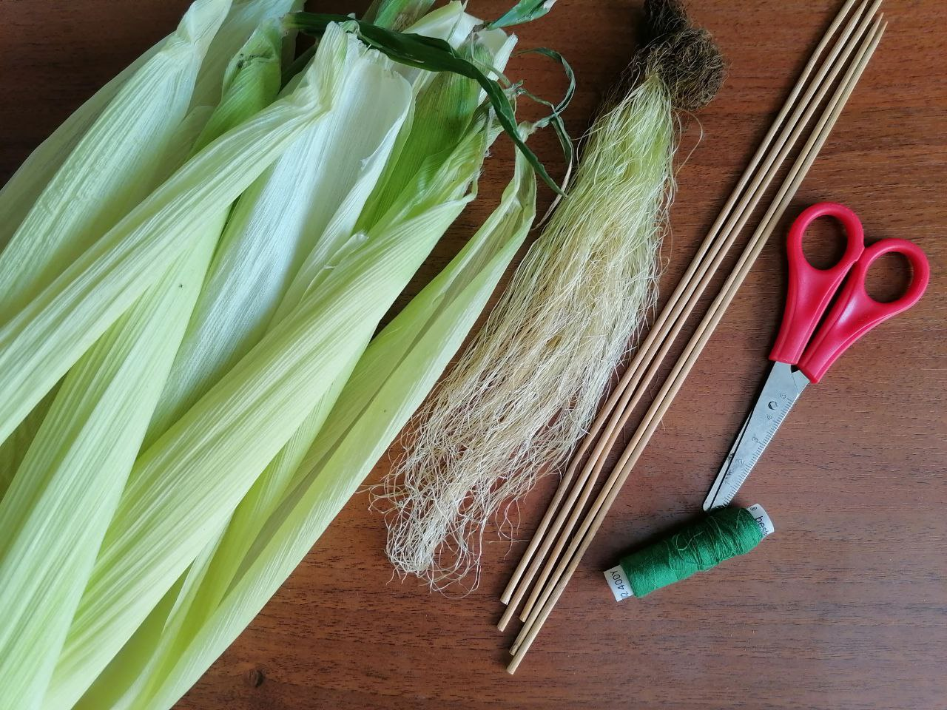

**Материалы и инструменты:**

Талаш (листья кукурузных початков) - предварительно заготовленный и высушенный

Кукурузные рыльца

Ёмкость с водой для замачивания материала

Нитки прочные (хлопковые или синтетические)

Ножницы

Деревянные шпажки для стеблей

Клей ("Момент" или ПВА)

**Дополнительные материалы для декора**: гофрированная бумага, тесьма, бусины. Красители (при необходимости): пищевые красители, акриловые краски

**ХОД ПРОВЕДЕНИЯ МАСТЕР-КЛАССА**

**ПОДГОТОВИТЕЛЬНЫЙ ЭТАП:** ***Подготовка талаша к работе***

Сортировка листьев: отберите мягкие внутренние листья початков кукурузы, которые более эластичны и удобны в работе.

Увлажнение: замочите талаш в холодной воде на 1-5 минут, чтобы материал стал мягким и податливым.

Подсушивание: после замачивания обсушите листья салфеткой, чтобы удалить излишки воды.

**Примечание**: для получения цветных изделий талаш можно окрасить пищевыми красителями или акриловыми красками до начала работы.

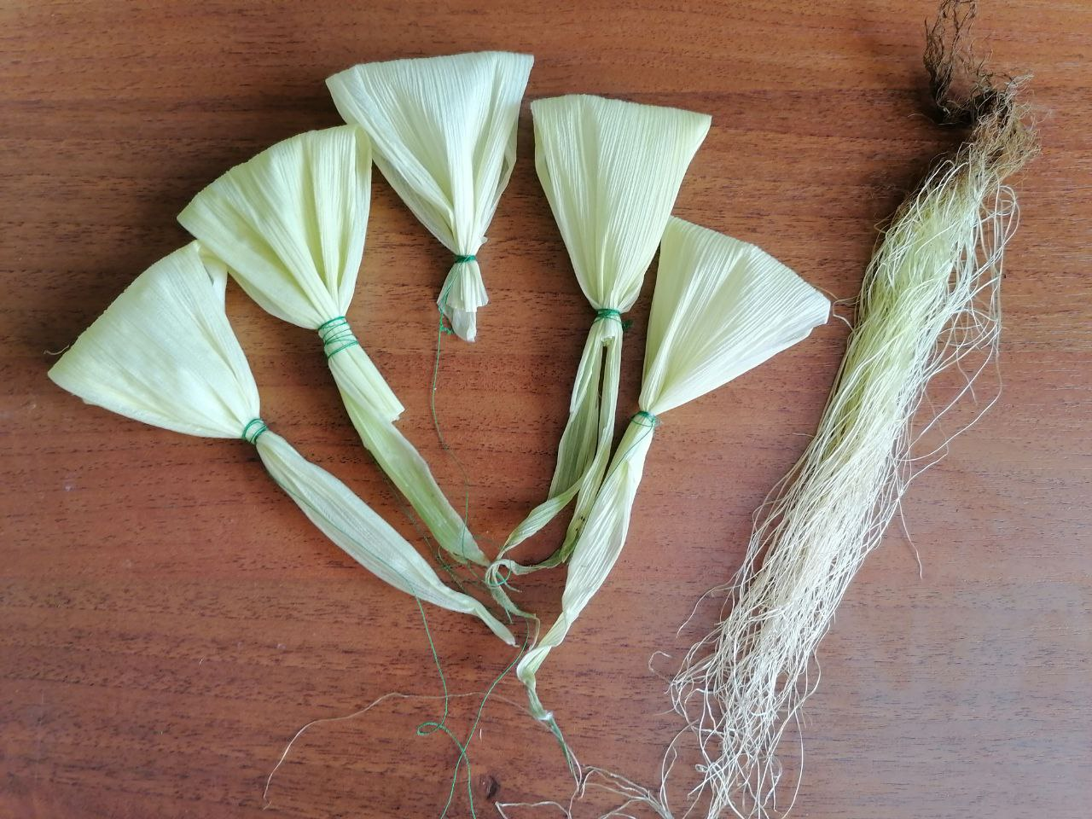

**ОСНОВНОЙ ЭТАП**: ***Изготовление цветка из талаша***

Начните с формирования сердцевины: возьмите самую верхушку от початка, так называемые - «кукурузные рыльца», сверните его пополам и скрутите в плотную трубочку.

Каждый лист кукурузного початка, складывайте вдвое по длине, формируйте лепесток и прикладывайте к сердцевине, обкручивая нитками.

Продолжайте обкладывать сердцевину свернутыми листьями, перекрывая линию стыка предыдущего лепестка.

Все лепестки туго свяжите ниткой у основания.

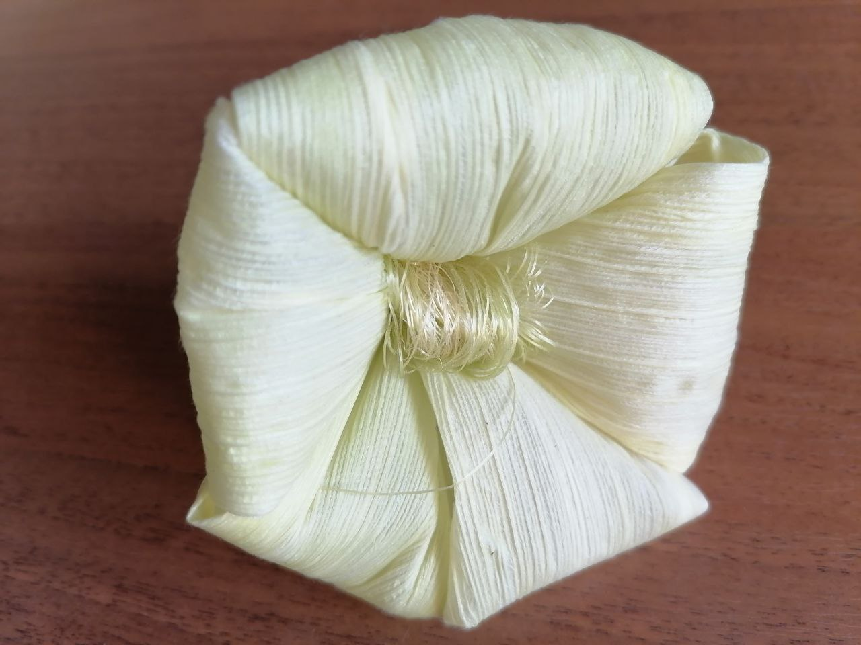

Аккуратно обрежьте края листьев ножницами, придавая цветку желаемую форму.

**ЗАКЛЮЧИТЕЛЬНЫЙ ЭТАП: *Изготовление стебля и оформление***

Возьмите деревянную шпажку и обмотайте её полоской талаша или зелёной гофрированной бумаги.

Вставьте острый конец шпажки в основание цветка.

Для маскировки ниток и придания естественного вида обмотайте основание цветка зелёной бумагой или узкой полоской талаша.

Расправьте лепестки, аккуратно отгибая их наружу для придания естественного вида.

**Практические рекомендации**

При работе с талашом необходимо следить за степенью увлажнения материала - переувлажненные листья рвутся, а слишком сухие ломаются.

Готовые цветы можно собрать в букеты, композиции в корзинах или использовать для украшения интерьера.

Для сохранения формы готовые изделия можно обработать лаком (например, акриловым).

**Историко-культурный контекст**

Во время проведения мастер-класса важно донести до участников культурно-историческое значение работы с талашом:

Традиционное ремесло Кубани, где кукуруза была одной из основных культур.

В старину из талаша плели не только декоративные изделия, но и предметы быта: коврики, корзинки, шляпы, веревки.

Особое отношение к кукурузе в народной культуре: почитание как символа плодородия, легенды и предания, связанные с ее происхождением.

**Заключение**

Проведение мастер-класса по изготовлению цветов из талаша - это не только обучение конкретному рукоделию, но и приобщение к народным традициям, развитие творческих способностей и формирование экологического сознания. Готовые изделия, созданные своими руками, могут стать уникальным подарком или элементом декора, несущим в себе тепло человеческих рук и аромат летних полей.

**Рефлексия:** после мастер-класса может включать обсуждение результатов работы, выбор наиболее понравившихся моментов занятия, а также народных поговорок о труде и творчестве ("Без труда не вытащишь и рыбку из пруда, "Ум хорошо, а два лучше") .